Продлен срок подачи заявления
о переходе с ЕНВД на УСН
Обращаем внимание на Письмо ФНС России от 14.01.2021 N СД-4-3/119@.
Документ находится в ИБ «Российское законодательство (Версия Проф)»/ ИБ «Российское законодательство»/ ИБ «Нормативные документы».

 | ИЗ ДОКУМЕНТА ВЫ УЗНАЕТЕ  С 01.01.2021 ЕНВД отменен. Бывшие вмененщики вправе перейти на УСН с 01.01.2021, уведомив об этом налоговый орган. Заявление о переходе с ЕНВД на УСН можно подать до 01.02.2021.  Ранее ФНС говорила о том, что для перехода с 1 января на УСН уведомление нужно подать не позднее 31.12.2020.
 | РЕКОМЕНДУЕМЫЙ ПОИСК В КОНСУЛЬТАНТПЛЮС  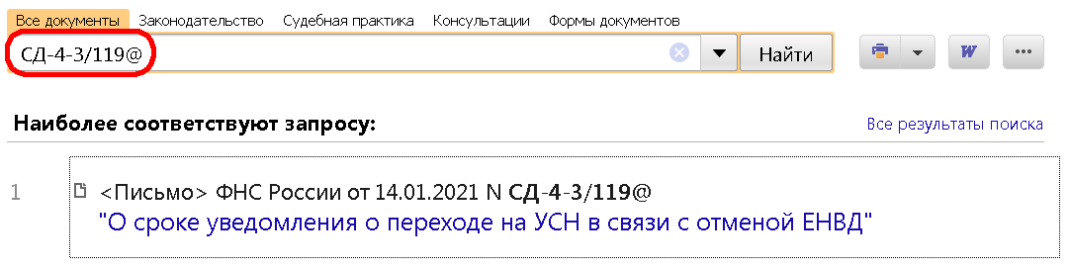
 | ДОПОЛНИТЕЛЬНАЯ ИНФОРМАЦИЯ  О том, что нужно учесть бывшим плательщикам ЕНВД в 2021 г., читайте в Типовой ситуации: Переход на УСН из-за отмены ЕНВД: что делать в 2021 г. (Издательство "Главная книга", 2021).
 | 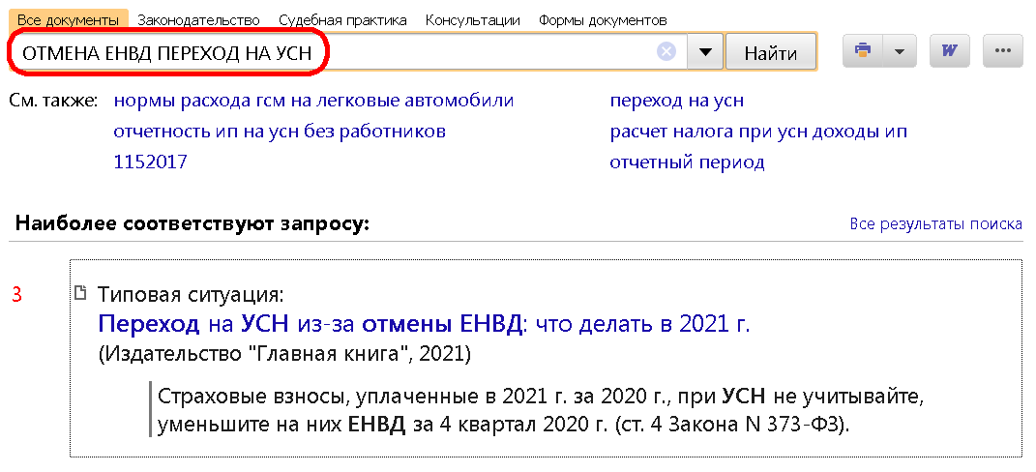
1

